Lista de votación de la sesión ordinaria número 6 de fecha 18 de noviembre de 2022 de la Comisión Edilicia Permanente de Derechos
Humanos, Equidad de Género y Asuntos Indígenas
 | A favor | En contra | Abstención
Lic. Laura Elena
Martínez
Ruvalcaba
Lic. Jorge de Jesús Juárez
Parra
C. Raúl Chávez García
Lic. Eva María de Jesús Barreto.

Lista de votación de la sesión ordinaria número 6, de fecha 18 de noviembre de 2022 de la Comisión Edilicia Permanente de Reglamentos y
Gobernación
 | A favor | En contra | Abstención
C. Magali Casillas Contreras
C. Jorge de Jesús Juárez Parra
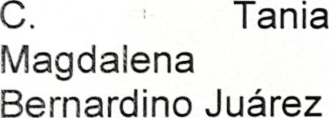
C Betsy Magaly Campos
C. Sara moreno Ramírez.

